试题卷

2010～2011学年第一学期

···································· 密························封························线································
学生答题不得超过此线

一、单项选择题（本大题共7小题，每小题3分，共21分）请将正确选项前的字母填写在题后的括号内。
1．设A与B是任意两个互不相容事件，则下列结论中正确的是（ ）
A．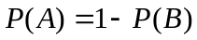 B．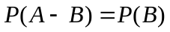 C．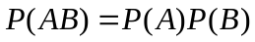 D． 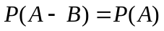
2．设A，B为两个随机事件，且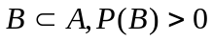，则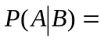（ ）
A．1 B．P(A) C．P(B) D．P(AB)
3．下列函数中可作为随机变量分布函数的是（ ）
A．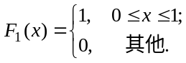 B．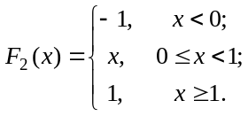
C．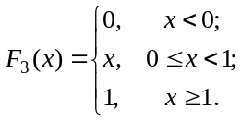 D．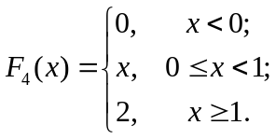
4．设离散型随机变量X的分布律为 ，则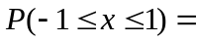（ ）

A．0.3 B．0.4 C．0.6 D．0.7
5．设二维随机变量(X，Y)的分布律为
X |  | 0 | 1 | 2
P | 0.1 | 0.2 | 0.4 | 0.3

Y  X | 0 | 1
0  1 | 0.1  a | 0.1  b
且X与Y相互独立，则下列结论正确的是（ ）
A．a=0.2，b=0. B．a=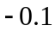，b=0.9 C．a=0.4，b=0.4 D．a=0.6，b=0.2
6．设随机变量X服从参数为的指数分布，则E (X)=（ ）
A． B． C．2 D．4
7．设随机变量X与Y相互独立，且X～N (0，9)，Y～N (0，1)，令Z=X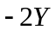，则D (Z)=（ ）
A．5 B．7 C．11 D．13

二、填空题（本大题共7小题，每空3分，共21分）
1．设A，B为两个随机事件，若A发生必然导致B发生，且P (A)=0.6，则P (AB) =______．
2．己知10件产品中有2件次品，从该产品中任意取3件，则恰好取到一件次品的概率等于______．
3．设随机变量X～N(1，3²)，则P{≤ X ≤4}=______．(附：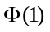=0.8413)
4．设二维随机变量(X，Y)的分布律为
X y | 1 | 2 | 3
0 | 0.20 | 0.10 | 0.15
1 | 0.30 | 0.15 | 0.10
则P{X<1,Y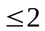}=______．

试题卷

2010～2011学年第一学期

···································· 密························封························线································

学生答题不得超过此线

5．设随机变量X的期望E (X )=2，方差D (X )=4，随机变量Y的期望E (Y )=4，方差D (Y)=9，又E (XY )=10，则X，Y的相关系数= ______．
6．设随机变量X服从二项分布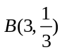，则E (X²)= ______．
7．设样本x₁，x₂，…，x_{n}来自总体N(，25)，假设检验问题为H₀：=₀，H₁：≠₀，则检验统计量为______．
三、计算题（本大题共2小题，每小题8分，共16分）
1．设随机事件A与B相互独立，且P (A)=0.7，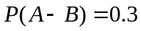，求P (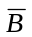)．
2．设一批产品中有95％的合格品，且在合格品中一等品的占有率为60％．
求：(1)从该批产品中任取1件，其为一等品的概率；
(2)在取出的1件产品不是一等品的条件下，其为不合格品的概率

四、综合题（本大题共3小题，每小题8分，共24分）
1．设二维随机变量(X，Y)的概率密度为f (x，y)=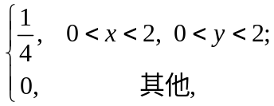
求：(1) P{0<X<1，0<Y<1}
(2) X的分布函数F(x)．
2．设随机变量X的概率密度为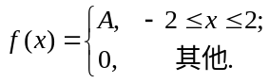
试求：(1)常数A；(2)E(X)，D(X)；(3)P{|X|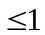}．
3．设某型号电视机的使用寿命X服从参数为1的指数分布(单位：万小时)．
求：(1)该型号电视机的使用寿命超过t (t>0)的概率；
(2)该型号电视机的平均使用寿命．

五、应用题（本大题共2小题，每小题9分，共18分）
1．设总体X服从均匀分布U(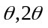)，x₁，x₂，…，x_{n}是来自该总体的样本，求则的矩估计．
2．设某批建筑材料的抗弯强度X～N(，0.04)，现从中抽取容量为16的样本，测得样本均值=43，求的置信度为0.95的置信区间．(附：u_{0.025}=1.96)

